 | 文 档 编 号 | 产品版本 | 密级
 | SJTU-RJ-2018-3-19-21 | V1.0
 | 项目名称：基于安卓平台的番茄钟app开发项目 |  | 共 10 页

基于安卓平台的番茄钟app开发项目(仅供内部使用)

文 档 作 者： ________李玮腾_________ 日期：_18/_04/_05
审 核 人 员： ________李玮腾_________ 日期：___/___/___
批 准 人 员： _______ 王正龙_________ 日期：___/___/___



Error: Reference source not found信息安全工程学院
版权所有 不得复制

目录

目录 2
摘要 3
版本历史 4
项目小组 4
1．引言 6
编写目的 6
项目背景 6
定义 6
参考资料 8
2．项目概述 9
2.1工作内容 9
2.2 主要参加人员 10
2.3 条件与限制 10
2.4产品 11
2.4运行环境 11
2.5服务 11
2.6验收标准 11
3．实施计划 11
3.1任务分解 11
3.2 接口人员 12
3.3进度 12
3.4预算 12
3.5关键问题 12
4．人员组织及分工 13
5．交付期限N 13
6．专题计划要点 13
7.支持条件 13
7.1 计算机系统支持 13
7.2 需由用户承担的工作 14
7.3 需由外单位提供的条件 14

摘要
摘 要: 本文档是番茄钟app项目的项目开发计划，主要介绍了整个项目的开发流程，从时间、金钱等方面规划整个番茄钟项目的日后开发计划，并对各个组员分工进行了详细说明。通过本文档，读者可以清晰看到整个小组在开发过程中流程，各个分任务的完成时间节点，小组成员也能够更加明确自己的分工。

关键词:番茄钟 项目开发计划
缩略语说明：无

版本历史
姓名 | 日期 | 更改内容 | 版本
李玮腾 | 04/05 | 拟定初版 | 1.00

项目小组
职务 | 姓名 | 学号 | 职责
组长 | 王正龙 | 515030910102 | 项目策划与监控，组织统筹，部分开发文档撰写，软件详细设计，软件编写
组员 | 翟拙存 | 515030910141 | 项目策划，美工设计，界面设计及改进，部分开发文档撰写，软件编写
 | 李玮腾 | 5140219262 | 项目可行性研究，撰写可行性研究文档，部分开发文档撰写，软件编写
 | 王晨奕 | 515030910362 | 项目任务说明书撰写，部分开发文档撰写，软件编写及测试，软件素材收集

1．引言

编写目的
该项目的需求规格说明书的目标读者是本项目的开发者和项目的监督者。目的在于使读者明确项目开发的基本目标、项目的性质、项目的相关背景，并作为项目的设立及其合理性的文本依据。本文对项目的目标与合理性进行初步分析之后，做出相应的项目计划。
本需求规格说明书简要介绍“基于安卓平台的番茄钟app开发”项目的目的，并预估项目进度，向设计人员说明设计的目标和希望得到的结果，并给出设计框架，为后面的详细设计阶段打下坚实基础。

项目背景
a、项目名称：番茄钟
b、项目任务提出者：李玮腾
开发者：王正龙、王晨奕、翟拙存、李玮腾
软件实现单位：上海交通大学网络空间安全学院番茄钟app开发小组
用户：android手机用户
c、开发用操作系统：windows 7/10，macOS High Sierra
开发工具：Android Studio
Android Studio 是一个Android集成开发工具，基于IntelliJ IDEA，该工具提 供了集成的 Android 开发工具用于开发和调试
开发语言：java
支持服务：阿里云
番茄钟软件预计拥有数据同步功能，需要借助阿里云的服务器服务。
其他说明：本项目独立开发，部分模块参考日程管理类软件

定义
app：应用程序，Application的缩写

SQLite：SQLite是一款轻型的数据库，是遵守ACID的关系型数据库管理系统，它包含在一个相对小的C库中。它是D.RichardHipp建立的公有领域项目。它的设计目标是嵌入式的，并且目前已经应用于很多嵌入式产品。它占用资源非常的低，在嵌入式设备中，可能只需要几百K的内存就够了。它能够支持Windows/Linux/Unix等等主流的操作系统，同时能够跟很多程序语言相结合，比如 Tcl、C#、PHP、Java等，还有ODBC接口。比起Mysql、PostgreSQL这两款开源的世界著名数据库管理系统来讲，它的处理速度比他们都快。

番茄钟：即番茄(钟)工作法，是指把任务分解成半小时左右，集中精力工作25分钟后休息5分钟，如此视作种一个“番茄”。哪怕工作没有完成，也要定时休息，然后再进入下一个番茄时间。收获4个“番茄”后，能休息15至30分钟。

四象限法则：是时间管理理论的一个重要观念：应有重点地把主要的精力和时间集中地放在处理那些重要但不紧急的工作上，这样可以做到未雨绸缪，防患于未然。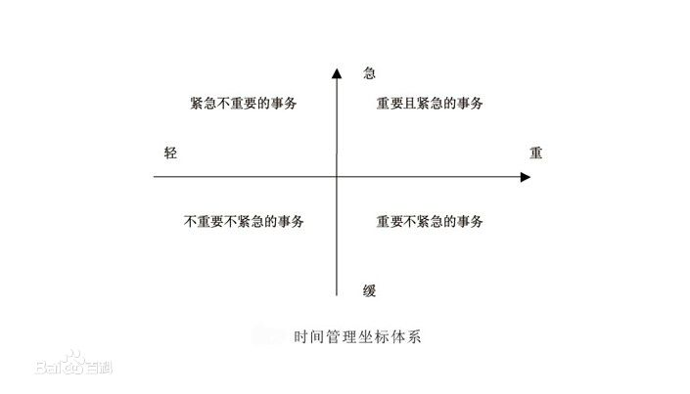
第一象限包含的是一些紧急而重要的事情，这一类的事情具有时间的紧迫性和影响的重要性，无法回避也不能拖延，必须首先处理优先解决。它表现为重大项目的谈判，重要的会议工作等。
第二象限不同于第一象限，这一象限的事件不具有时间上的紧迫性，但是，它具有重大的影响，对于个人或者企业的存在和发展以及周围环境的建立维护，都具有重大的意义。
第三象限包含的事件是那些紧急但不重要的事情，这些事情很紧急但并不重要，因此这一象限的事件具有很大的欺骗性。很多人认识上有误区，认为紧急的事情都显得重要，实际上，像无谓的电话、附和别人期望的事、打麻将三缺一等事件都并不重要。这些不重要的事件往往因为它紧急，就会占据人们的很多宝贵时间。
第四象限大多是些琐碎的杂事，没有时间的紧迫性，没有任何的重要性，这种事件与时间的结合纯粹是在扼杀时间，是在浪费生命。发呆、上网、闲聊、游逛，这是饱食终日无所事事的人的生活方式。

白噪音：白噪音是指一段声音中的频率分量的功率在整个可听范围（0～20KHZ）内都是均匀的。这种声音对各个年龄层的人来说，都可以起到一定声音治疗作用，是一种“和谐”的治疗声音。也有人感觉“白噪音”听上去有些许刺耳，而一定音量下的白噪音可以治愈一些多动患儿的精神集中能力障碍。一些专家学者称“白噪音”实际上是大自然给予我们的一个声音暗示，它可以起到辅助治疗一些神经系统疾病的作用。

IDEA：即IntelliJ IDEA，是java语言开发的集成环境，支持智能代码助手、代码自动提示、重构、J2EE支持、各类版本工具(git、svn、github等)、JUnit、CVS整合、代码分析、 创新的GUI设计等方面的功能。IDEA是JetBrains公司的产品，它的旗舰版本还支持HTML，CSS，PHP，MySQL，Python等，免费版只支持Java等少数语言。

参考资料
[1] UML for Java Programmers中文共享版, 原著：Robert Cecil Martin, 翻译：Wanghaibo; Melthaw Zhang; Orient Sun; LishiFeng.
[2] UML 2与Rose建模——从入门到精通/李波主编. -北京：清华大学出版社，2016
[3] 上海交通大学信息安全工程学院-可行性与计划阶段-番茄钟app项目任务说明书v2, 王晨奕
[4] 上海交通大学信息安全工程学院-可行性与计划阶段-番茄钟app可行性研究报告, 李玮腾
[5] 上海交通大学信息安全工程学院-需求分析阶段-番茄钟app需求规格说明书v1.2，翟拙存、王正龙

2．项目概述

2.1工作内容
本项目意在编写出一款带有事务管理、基于番茄工作法的软件。
在番茄钟模块，软件会按照番茄钟的方式来帮助用户集中注意力在当前事务上。在25分钟的工作段内，界面显示剩余的工作时间，并且根据需要，用户可自行添加语句和图片用以激励，用户使用手机时软件会给予提醒信号；当工作段结束，软件会告知用户需要休息5分钟。按照这样模式运行一个周期，用户将会收获一枚“番茄”，并相应地添加到对应的事务中，否则用户将会颗粒无收。在此基础上，本项目的附加任务是提供白噪音服务，借以辅助用户抵抗外界干扰，提高工作效率。
在事务管理模块，用户能够添加多个需要完成的事务，通过输入事务名称，截止日期，软件即可生成最基础的一项任务，如果用户仅使用番茄钟模块，则“番茄”自动添加至“默认”任务中。在此基础上，软件提供了“紧急”和“重要”两个评分项。通过拉动图标，用户能够对所添加的事务作出“当前任务是否紧急”和“当前任务是否重要”的评分判断。软件会根据这两项评分指标对当前事务的优先顺序作出合适的排列，在用户没有输入这两个评分项时，默认值为0。同时，软件会设计算法计算事务的截止日期以及当前的“番茄”数量，当用户的时间投入明显少于事务的所需时间时，软件会提醒用户，并提供建议的投入时间。
本项目的附加任务是能够提供一个图表页，用以反映用户当日对每一个添加事务的投入时间，帮助用户更直观的观察自己的时间管理状况。
软件的业务逻辑为：
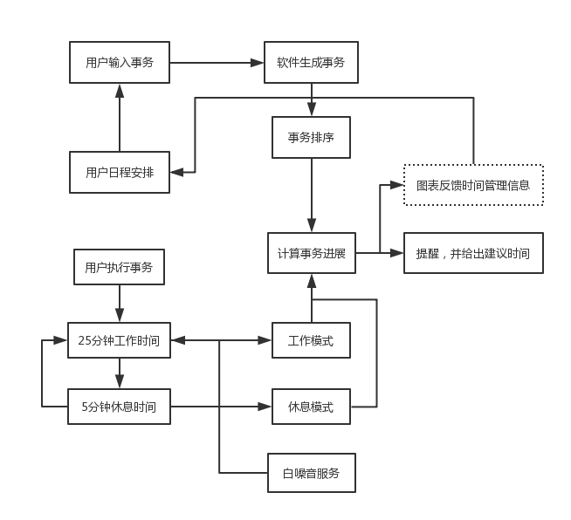

2.2 主要参加人员
主要人员共有四名，全部为信息安全工程学院级学生，学习过C++编程，数据结构与算法，数据库原理，软件工程，编译原理等多门相关课程，并对专业知识都有较好的掌握，而且有一定的软件开发经历。
王正龙同学，
王晨奕同学，
翟拙存同学，
李玮腾同学，

2.3 条件与限制
应具备条件：具备相关软硬件支持的计算机，相关的网络开发资料，相应的参考书籍，相应的开源库。
已具备条件：所有组员的计算机都满足上述要求，并且均搭建好了android的开发平台和相应的安卓模拟器，上海交通大学的网络资源符合要求，上海交通大学图书馆以及上海书城提供了充足的相关书籍资源。
尚需要创造的条件：暂时无。
完成期限：2018年5月6日。
项目分工：详见项目任务说明书。

2.4产品

2.4.1程序
移交给用户的程序为一完整的android平台下的应用程序，所用编程语言为JAVA。

2.4.2文档
用户手册：介绍软件功能，并指导用户如何去使用该软件。

2.4运行环境
Android 模拟器

2.5服务
本项目不需要服务器端，故本小组提供的服务仅有维护和更新软件，解答用户对软件的疑问并负责修补软件的漏洞。

2.6验收标准
由于本项目开发出的产品仅有客户端，验收标准仅限于展示，用户体验及使用。

3．实施计划

3.1任务分解
本项目实行纵向划分，每个人按不同的功能模块分别完成需求分析、建模、可行性研究、概要设计、详细设计、编码、调试，文档编写等相关内容，并将全部任务横向划分成八个部分：
- 需求分析
- 概要设计
- 详细设计
- 程序编码
- 程序测试
- 用户使用说明书
- 课程设计报告撰写和主答辩

3.2 接口人员
任务 | 负责人
需求分析 | 李玮腾
概要设计 | 李玮腾、王正龙
详细设计 | 王正龙、王晨奕
程序编码 | 王正龙、王晨奕
程序测试 | 李玮腾、翟拙存
用户使用说明书 | 翟拙存
课程设计报告撰写和主答辩 | 王正龙

3.3进度
2018.3.26~2018.3.30前期准备
2018.3.30~2018.4.5需求分析
2018.4.5~2018.4.10概要设计
2018.4.10~2018.4.20详细设计
2018.4.20~2018.4.25编码
2018.4.25~2018.4.30测试完善
2018.4.30~2018.5.6撰写报告

3.4预算
相关书籍资料都可以通过网络以及校内图书馆获得，所用软件均可免费使用，所以预算为0

3.5关键问题
本项目关键问题有这些：
一、整个开发时间比较紧张，因为项目组中有人要准备考研，还有其他的课程大作业以及实验，导致整个项目的进程是在比较紧张的情况下完成的。
二、技术欠缺，虽然组员以前学过相关编程语言，但是安卓开发仍然是第一次，以前也没有过相关的开发经历，包括搭建平台、组建相应的模块接口等都遇到过很多问题，只能不停地在网上寻求相应的解决方法，但这个过程效率比较低。
三、因为各个组员不是同一个寝室的，大家能够互相交流的时间相对不是那么多，开发的过程中遇到了一些存在分歧的地方需要大家沟通解决。

4．人员组织及分工
任务 | 负责人
需求分析 | 李玮腾
概要设计 | 李玮腾、王正龙
详细设计 | 王正龙、王晨奕
程序编码 | 王正龙、王晨奕
程序测试 | 李玮腾、翟拙存
用户使用说明书 | 翟拙存
课程设计报告撰写和主答辩 | 王正龙

5．交付期限N
2018年5月6号

6．专题计划要点
测试计划：每完成一个模块的编码，就对其进行单元测试；整体开发完成后，进行黑盒测试。
质量保证计划：时刻保证每一个模块是稳定的，不会出现内存溢出，或者消耗过多的CPU资源。
配置管理计划：定期召开小组会议，方便软件更新，使每个成员都能共享最新版本的代码。同时，将程序中所出现的问题以及其他需要关注的部分及时上报，以合力解决。

7.支持条件

7.1 计算机系统支持
软件条件如下：eclipse，android SDK, 安卓模拟器
计算机硬件支持以上软件即可，组员的个人电脑均满足要求。

7.2 需由用户承担的工作
用户应仔细阅读用户手册，方便正确设置和使用。另外需要用户有一个较稳定的个人邮箱作为远程备份。

7.3 需由外单位提供的条件
无

